|  |
| --- |
| Министерство образования Российской Федерации  Пензенский государственный университет  Кафедра «Вычислительная техника» |
| Отчет  по лабораторной работе №1  по курсу «Л и ОА в ИЗ»  на тему «Простые структуры данных» |
|  |
|  |
| Выполнил:  студент группы 20ВВ4  Кривцов Н.А.  Слабинский Н.А.  Приняли:  Юрова О.В.  Акифьев И.В. |
| Пенза 2021 |

# Цель работы: изучить простые структуры данных в языке Си.

**Лабораторное задание:**

**Задание 1**: написать программу, вычисляющую разницу между максимальным и минимальным элементами массива.

**Задание 2**: написать программу, реализующую инициализацию массива случайными числами.

**Задание 3**: написать программу, реализующую создание массива произвольного размера, вводимого с клавиатуры.

**Задание 4**: написать программу, вычисляющую сумму значений в каждом столбце (или строке) двумерного массива.

**Задание 5**: написать программу, осуществляющую поиск среди структур student структуру с заданными параметрами (фамилией, именем и т.д.).

**Листинг:**

#define _CRT_SECURE_NO_WARNINGS

#include <iostream>

#include <stdio.h>

#include <time.h>

#include <locale.h>

#include <conio.h>

#include <string.h>

int main()

{

setlocale(LC_ALL, "Rus");

setlocale(LC_ALL, "Russian");

int mass[10];

int max_mass = 0;

int min_mass = 200;

int result, i;

srand(time(NULL));

// Зад 2

printf("Зад №2\n");

for (i = 0; i < 10; i++) {

mass[i] = rand() % 20 + 1;

printf("%3d", mass[i]);

}

//Зад 1

printf("\nЗад №1");

for (i = 0; i < 10; i++) {

if (mass[i] < min_mass)

min_mass = mass[i];

if (mass[i] > max_mass)

max_mass = mass[i];

}

result = max_mass - min_mass;

printf("\n%d\n", result);

//Зад 3

printf("Зад №3\n");

int* size;

int n;

printf("Размер массива\n");

scanf("%d", &n);

size = (int*)malloc(n * sizeof(int));

for (i = 0; i < n; i++) {

size[i] = rand() % 30 + 1;

printf("%3d", size[i]);

}

printf("\n");

free(size);

//Зад 4

printf("Зад №4\n");

int mass_2[5][5];

int summ_column[5];

int summ_row, j;

for (i = 0; i < 5; i++) summ_column[i] = 0;

for (i = 0; i < 5; i++) {

summ_row = 0;

for (j = 0; j < 5; j++) {

mass_2[i][j] = rand() % 10;

printf("%5d", mass_2[i][j]);

summ_row += mass_2[i][j];

summ_column[j] += mass_2[i][j];

}

printf(" <%d\n", summ_row);

}

for (i = 0; i < 5; i++) {

printf("%5s", "^");

}

printf("\n");

for (i = 0; i < 5; i++) {

printf("%5d", summ_column[i]);

}

printf("\n");

//Зад 5

printf("Зад №5\n");

struct student {

char famil[20], name[20], number[20];

};

char poisk[20];

int q = 0;

student arr[3];

printf("Укажите фамилию, имя и номер студента\n");

for (int i = 0; i < 3; i++) {

scanf("%s %s %s", arr[i].famil, arr[i].name, arr[i].number);

}

for (int i = 0; i < 3; i++) {

printf(" %s %s %s \n", arr[i].famil, arr[i].name, arr[i].number);

}

printf("Укажите фамилию небходимого студента\n");

scanf("%s", poisk);

for (int i = 0; i < 3; i++) {

if (strcmp(poisk, arr[i].famil) == 0) {

q = 1;

printf(" %s %s %s \n", arr[i].famil, arr[i].name, arr[i].number);

}

}

if (q == 0) {

printf("Такого студента нету :o");

}

_getch();

return 0;

}

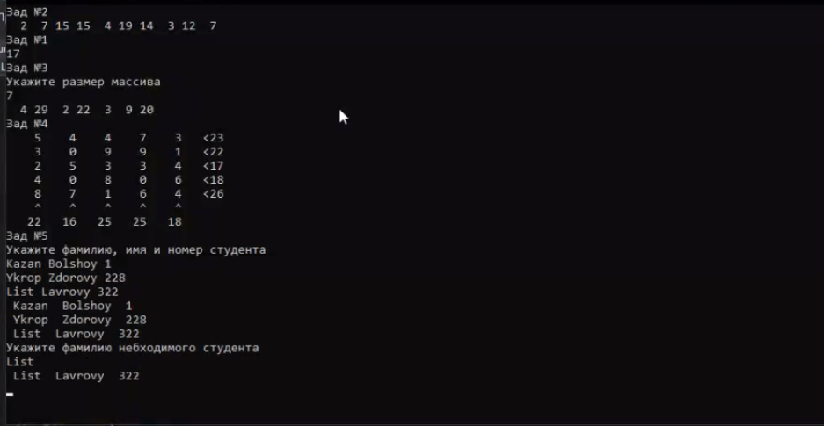

**Вывод:** изучили простые структуры данных